МДОУ д\с №5 р. п. Земетчино

Лепка «Лягушка нашла стрелу царевича»

Подготовила: воспитатель
старшей группы Окунева Н.П.

2020 г

«Лягушка нашла стрелу царевича»
Цель. Учить лепить сказочную лягушку, передавая ее характерные особенности (выпученные глаза, большой рот, задние лапки длиннее передних), делать фигурку выразительной, использовать поделку в игре-драматизации.
Материал. Пластилин, тряпочки, доски, стрелы, запись кваканья лягушек, макет болота.
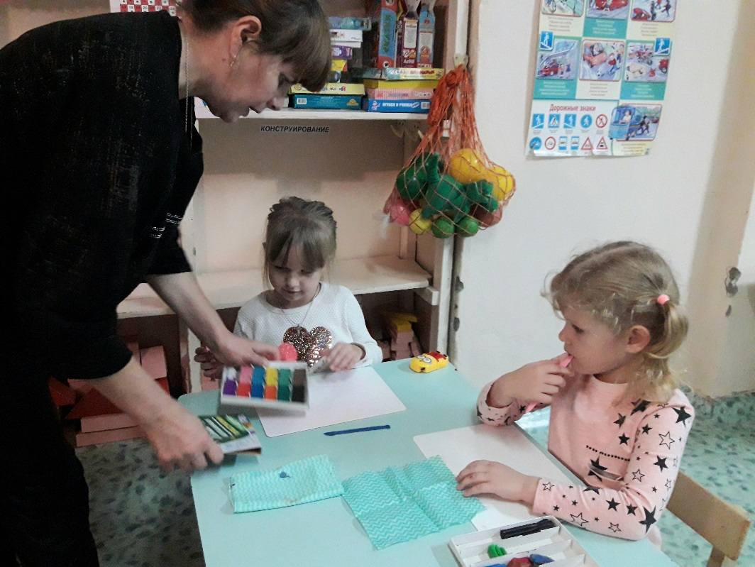
Ход занятия
Воспитатель.
Над рекой-водицей-
Царевна круглолица.
Поет царевна,
Да так напевно,
Что на суше
Затыкают уши. (Лягушка.)
Дети, какую вы знаете сказку, где главный герой – лягушка? Правильно, «Царевна-лягушка». Я вам напомню ее начало. Было у царя три сына, пришло время им жениться. Дал царь каждому по стреле и сказал: куда стрела попадет, там вам невеста. Стрела старшего сына угодила на купеческий двор, а стрела среднего – на боярский. Стрела младшего сына упала в болото. (Слушание записи кваканья лягушек.) Пришлось царевичу жениться на лягушке. Но сказка, как вы понимаете, заканчивается хорошо. И мы с вами в нее поиграем. Девочки у нас будут невесты, мальчики – царевичи. Вот только лягушки у нас нет. Что делать? Давайте слепим ее из пластилина. Рассмотрим игрушку-лягушку. Какая она? (Зеленая, пучеглазая, рот большой; лягушка-квакушка, волшебная.) Обратите внимание: задние лапы у лягушки намного длиннее передних. Видите? Послушайте песенку «Про лягушек и комара» (муз. А. Филиппова, сл. Т. Волгиной).
Вот какие у нас веселые лягушки! И комарик на скрипочке умеет играть!
Дети приступают к лепке. Закончив её, отвечают на вопросы.
- Какая лягушка самая веселая? Самая грустная?
- У кого получилась самая большая лягушка? Самая маленькая?
- Какая лягушка уже превратилась в царевну? (Та, у которой корона на голове.)
Воспитатель дает детям по стреле, которую они прикрепляют к лапкам лягушки. Всех лягушек выпускают в болото (макет).

